dolgozni jó!

1.







A kiadvány az EFOP-1.9.1-VEKOP-15-2016-00001 kódszámú „TÁRS PROJEKT – Szociális intézményi férőhely kiváltási szakmai koordinációs műhely kialakítása” című kiemelt projekt keretében készült.

A kiadványt a TÁRS Projekt Foglalkoztatási Munkacsoportja állította össze.

2018.

A könnyen érthető kiadványt fordította:
Farkasné Gönczi Rita
A kiadványt lektorálták az IRMÁK Nonprofit Kft. Kraxner Alajos Speciális Foglalkoztató Otthon lakói

Fogyatékos Személyek Esélyegyenlőségéért Közhasznú Nonprofit Kft.
1138 Budapest, Váci út 191.
Telefon: +36 1 450 3230, +36 1 450 3240
E-mail: titkarsag@fszk.hu
Weboldal: www.fszk.hu

ISMERKEDÉS a MUNKA VILÁGÁVAL

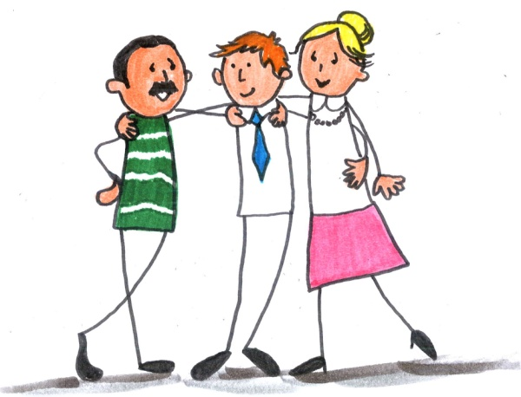



E füzet tulajdonosa
(Írd a vonalra a neved!)

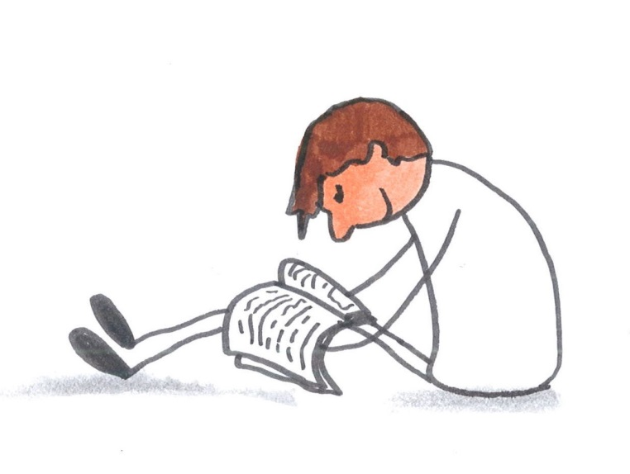

A füzetben tegeződünk.
Könnyebb tegeződve írni.
Készítettünk neked néhány füzetet a munkáról,
mert dolgozni jó!
Szeretnél dolgozni, de bizonytalan vagy.
Nem tudod, hogyan kezdj dolgozni.
Már dolgozol, de
szükséged van lelkesítésre és
hasznos információkra

Ez a füzet akkor szól neked,

Ez a füzet neked szól!

A füzetben találsz hasznos információkat.
Az információ tájékoztatást jelent.
Például tájékoztatnak a munkahelyen a feladatokról.
Könnyen eligazodsz a munkában.

A füzetben találsz izgalmas feladatokat.
A füzet átolvasásához kérhetsz segítséget.
A feladatok megoldásához kérhetsz segítséget.

Kérj segítséget a segítődtől.
Dolgozni jó, de miért?

A munkával pénzt keresünk.
A munkahelyen emberek között dolgozunk.
A munkahelyen megismerünk embereket.

Barátokat szerzünk.

A munka rendszerezi az életünket.
Például reggel elmegyünk dolgozni,
napközben dolgozunk,
délután hazamegyünk.

A munkával nem unatkozunk.
A feladataink fontosak.
Érezhetjük, hogy fontos a munkánk.
Munkánkkal segítünk másoknak.
Új dolgokat tanulunk és fejlődünk.
Mindenkinek más miatt fontos a munkavégzés.
Mit jelent számodra a munka?

Tegyél egy X-et oda, ami miatt szeretsz, vagy szeretnél dolgozni!

Pénzt keressek.
Számomra fontos dolgot végezzek.
Be tudjam bizonyítani,
hogy képes vagyok rá!
Ne legyek otthon.
Társaságban legyek.
Barátokat szerezzek.
Ne unatkozzak.
Új dolgokat tanuljak.
Hasznosan töltsem az időmet.

Mi a munka?

A munka egy tevékenység, vagy a tevékenység része.
A munkával létrehozunk valamit.
A munkával átalakítunk, megváltoztatunk valamit.
A munkával szebbé, jobbá teszünk valamit.
A munka egy termék előállítása vagy
szolgáltatás nyújtása.
Termék előállítása például kenyér vagy szőnyeg készítése.

Munka például a parkgondozás.
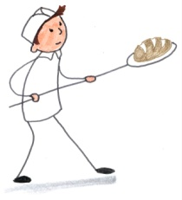
A parkgondozó rendbe tesz egy parkot.
Az összeszerelő munkás összeszerel valamit.
A pék kenyeret süt.
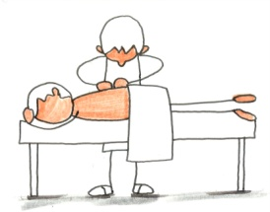
Az eladó elad terméket.
A masszőr megmasszírozza az embert.
A fodrász levágja az ember haját.
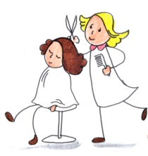
Sokféle munkát végezhetsz.
Olvasd el a füzetünket a munkákról!
A munkához szerződést kötünk.
A szerződésben leírják,
hogy mit kell dolgozni,
mennyi fizetést kapunk a munkánkért,
milyen szabályokat kell betartanunk.
Szabály például,
hogy pontosan kell a munkahelyre érkezni.
Az elvégzett munkáért fizetést kapunk.
Jogilag szabályozottan dolgozunk.
A munka mennyiségének és
a fizetésnek megvan a szabálya.

.

Olvasd el a füzetünket
a jogaidról és a kötelezettségeidről!
A munka mennyiségének és a fizetésnek
megvan a szabálya.
A munkavállaláskor
jogaink és kötelezettségeink vannak.
Például jogunk van szünetet tartani munka közben.
Kötelező pontosan munkába járnunk.

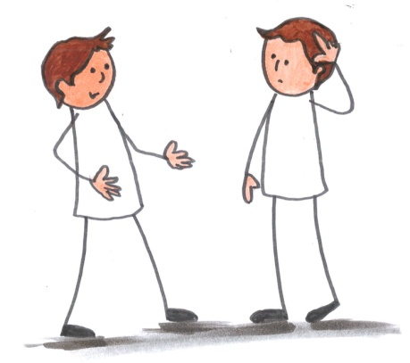
A munkához kell

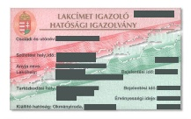
A munkához különböző dokumentumok kellenek.
Például kell személyi igazolvány, lakcímkártya, adókártya, TAJ kártya.
A munka elkezdéséhez kellenek a dokumentumok.

Ha tömegközlekedéssel utazol a munkahelyedre,
bérletet kell venned.

A munkához szükséges a szorgalmad.
A szorgalmas emberrel elégedettek a vezetőik.

A munkához szükséges a kitartásod, hogy
a nehézségek idején is tudj dolgozni.

A munkához szükséges az akaratod, hogy
ne ijedj meg a nehézségektől.

A munkához szükséges, hogy
szívesen csináld a feladataidat.

A munkához szükséges az akaratod, hogy
elérd a célodat.

A munkához szükséges, hogy higgy magadban.
Tudd, hogy meg tudod csinálni a feladataidat!



A munkavállalás lépései

Kérdezd meg, hogy az intézményben
melyik ember segít munkát keresni!

A dolgozó ismerősöd
segíthet megkeresni ezt az embert.
A szobatársad segíthet megkeresni ezt az embert.
A gondozód segíthet megkeresni ezt az embert.

A munkakeresést segítő embert kérdezd meg, hogy tud-e segíteni.

Kérdezd meg a munkakeresést segítő ember nevét!
Kérdezd meg, hol dolgozik a segítő!


Írd fel a segítő nevét!

Írd fel a segítő helyét!

Keresd fel a segítőt!
Beszélgess a segítővel a munkáról!
Mondd el a segítőnek, hogy szeretnél dolgozni!
A munkával változik az életed.

- A napirended megváltozik.
A napirend a napi rendszeres feladataidból áll.
Például reggel felkelsz, reggelizel, felöltözöl.

- Több pénzed lesz.

- A szabadidőd kevesebb lesz.

- Új embereket ismersz meg a munkahelyen.

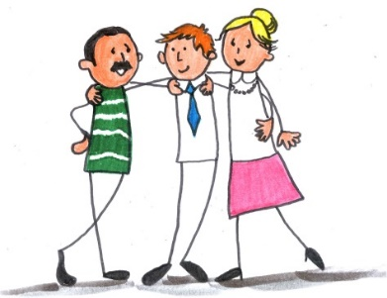
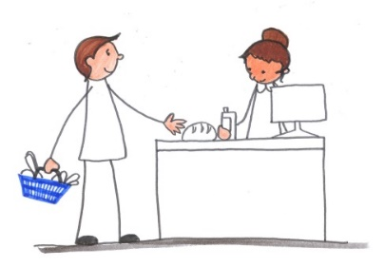
Napirend
Írd le, mit csinálsz egy nap!

 reggel

 délelőtt

 délben

 délután

este

A munkával változik a napirended.
Például ilyen a munka napirend.

reggel | - Felkelek.  - Megmosakszom.  - Felöltözöm és megreggelizem. | 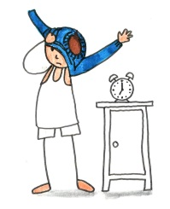
 délelőtt | - Elindulok a munkahelyemre.  - Dolgozom a munkahelyemen. | 
délután | - Hazamegyek.  - Elvégzem az otthoni teendőimet | 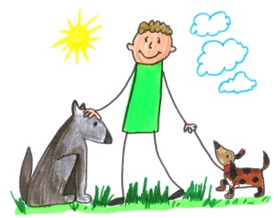
este | - Vacsorázok.  - Pihenek. Fürdök.  - Lefekszem aludni.
Te melyiket választanád?

Jegyzeteim





